**Phụ lục II**

**Mẫu báo cáo sáng kiến**

(Kèm theo Quy định về hoạt động sáng kiến trên địa bàn tỉnh Quảng Nam)

**CỘNG HOÀ XÃ HỘI CHỦ NGHĨA VIỆT NAM**

**Độc lập - Tự do - Hạnh phúc**

**BÁO CÁO SÁNG KIẾN**

**MỘT SỐ BIỆN PHÁP PHÁT TRIỂN KĨ NĂNG GIAO TIẾP**

**CHO TRẺ MẪU GIÁO 5-6 TUỔI**

1. **Mô tả bản chất của sáng kiến:**

Như chúng ta đã biết giao tiếp là một nhu cầu không thể thiếu của mỗi con người, nhờ có kỹ năng giao tiếp mà con người có thể chung sống và hòa nhập trong một xã hội. Vì vậy, để thực hiện các mục tiêu giáo dục cho trẻ thì điều cần thiết là phải hình thành và phát triển ở các em kĩ năng giao tiếp ngay từ lứa tuổi mầm non. Kĩ năng giao tiếp không phải bẩm sinh, di truyền mà nó được hình thành và phát triển trong quá trình sống, quá trình hoạt động, trải nghiệm, luyện tập, rèn luyện.

Đối với trẻ 5-6 tuổi nhu cầu về ngôn ngữ của trẻ ở giai đoạn này là rất lớn. Trẻ khao khát được tìm hiểu về thế giới xung quanh, mong muốn được thể hiện mình, được thể hiện những hiểu biết mà mình có. Nhưng không phải trẻ nào cũng biết cách thể hiện vì khả năng giao tiếp và vốn từ của trẻ còn hạn chế. Và nếu giáo viên không tìm ra những phương pháp mới nhằm tạo ra sự hứng thú cho trẻ và giúp trẻ cảm nhận được lợi ích của việc phát triển khả năng giao tiếp thì sẽ dễ dàng khiến trẻ nhàm chán, không muốn tham gia vào các hoạt động mà cô đưa ra. Thông qua quá trình phát triển ngôn ngữ cho trẻ, cô có thể tạo cho trẻ hứng thú tìm hiểu về thế giới xung quanh, tri giác các sự vật, hiện tượng. Nhờ đó, mà kích thích sự tò mò, kích thích sự ham hiểu biết của trẻ, giúp trẻ phát triển tư duy và phát triển thế giới quan cho trẻ. Tránh được sự thụ động, chứng tự kỉ khi trẻ không thể hòa nhập với mọi người xung quanh. Việc phát triển kĩ năng giao tiếp cho trẻ ngay từ lứa tuổi mầm non là vô cùng quan trọng. Qua thực tế, tôi nhận thấy khả năng giao tiếp của trẻ còn nhiều bất cập. Trẻ chưa biết cách giao tiếp, ứng xử với mọi người xung quanh. Một số trẻ có kĩ năng thì cũng chỉ dừng ở kĩ năng cơ bản như chào, hỏi, cảm ơn, xin lỗi. Với những kĩ năng khó hơn như: trao đổi, chia sẻ, nghe và hiểu …trẻ vẫn rất bỡ ngỡ. Điều này khiến trẻ gặp rất nhiều khó khăn trong cuộc sống cũng như trong học tập. Và giáo viên cũng gặp nhiều khó khăn hơn trong qua trình truyền thụ kiến thức cho học sinh.

Với mục tiêu chung của giáo dục, là một giáo viên được phân công đứng lớp 5 tuổi nhiều năm liền, tôi đã trăn trở rất nhiều về việc làm sao phải giáo dục cho trẻ biết ứng xử tốt với mọi tình huống trong mọi hoàn cảnh, trong cuộc sống đời thường, biết giao tiếp một cách văn minh và hồn nhiên đúng với độ tuổi của trẻ. Một tập thể trẻ có kỹ năng giao tiếp tốt sẽ tạo nên môi trường sống ấm áp, hoà thuận, vui vẻ và phát triển ở nhóm lớp. Qua một thời gian tìm tòi nghiên cứu, nhận thức được sâu sắc, ý nghĩa vai trò quan trọng trong việc giáo dục kĩ năng giao tiếp cho trẻ đặc biệt là trẻ mẫu giáo 5-6 tuổi. Và đó chính là lý do tôi chọn đề tài ***“Một số biện pháp phát triển kĩ năng giao tiếp cho trẻ 5 tuổi”.***

**1.1. Các giải pháp thực hiện, các bước và cách thức thực hiện:**

**Biện pháp 1: Định hướng môi trường giao tiếp cho trẻ.**

**Môi trường giao tiếp giữa cô với trẻ.**

Trong môi trường sư phạm, giao tiếp của người giáo viên mầm non có vai trò đặc biệt quan trọng trong việc hình thành và phát triển xúc cảm, phẩm chất và nhân cách cho trẻ. Bởi trong những năm đầu đời, trẻ luôn cần có một hình mẫu để noi gương. Mọi phẩm chất của trẻ đều được hình thành dần dần trong giao tiếp với người xung quanh. Do đó, đòi hỏi bản thân người giáo khi đứng lớp phải có cách giao tiếp và ứng xử một cách khéo léo, tinh tế và linh hoạt trước mọi hành động của trẻ. Trẻ trong độ tuổi này thường có cách cư xử dựa vào bản năng và thường chỉ hành động theo những gì bản thân muốn. Chính vì vậy, người giáo viên phải thông qua giao tiếp để hướng trẻ đến những suy nghĩ đúng đắn, dạy trẻ biết cách ứng xử cho phù hợp với các nguyên tắc, chuẩn mực xã hội.

Ví dụ: Một số cách ứng xử và giao tiếp với trẻ em mầm non mà bản thân tôi đã làm:

Nói chuyện với trẻ trong quá trình dạy dỗ. Cần thay đổi ngữ điệu và giọng nói sao cho phù hợp với nội dung và hoàn cảnh khi giao tiếp.

Làm mẫu những hành động khi giao tiếp kèm theo lời nói để trẻ học theo: xin chào, tạm biệt, đồng ý, cảm ơn,…

Hướng dẫn cho trẻ biết cách dùng các câu hỏi và câu trả lời khi giao tiếp như Ở đâu? Cái gì? Con gì? Làm gì? Ai đây? Và kiên nhẫn đợi bé trả lời câu hỏi.

**Môi trường giao tiếp giữa trẻ với trẻ.**

Mỗi đứa trẻ là một cá thể riêng biệt, mỗi trẻ sống trong một gia đình khác nhau ngôn ngữ giao tiếp của chúng cũng khác nhau. Chính vì vậy tôi luôn tạo cơ hội cho trẻ cùng nhau học tập và trò chuyện từ đó làm giàu vốn từ cho trẻ khi giao tiếp. Tôi cho trẻ giao lưu trò chuyện với nhau bằng các cách như:

Cùng trẻ chơi những trò chơi dân gian, đọc các bài thơ, bài đồng dao…nhằm tạo sự thân thiết giữa trẻ và trẻ.

Cùng trẻ đọc sách, xem tranh. Kết hợp với việc hỏi han và trò chuyện về các nhân vật trong sách, trong tranh, giúp trẻ bộc lộ cảm xúc bằng điệu bộ, cử chỉ, ánh mắt…

Tạo cơ hội cho trẻ học theo nhóm, cùng nhau thảo luận, trao đổi, hợp tác.

**Môi trường giao tiếp giữa trẻ với đồ chơi.**

Sử dụng các đồ dùng học tập, đồ chơi để làm phương tiện phát triển kĩ năng giao tiếp cho trẻ: giúp trẻ phát triển ngôn ngữ và phương tiện giao tiếp phi ngôn ngữ (nét mặt, cử chỉ, các điệu bộ khi chơi,…)

Sử dụng các chú rối, búp bê để trẻ tự trò chuyện hay kể chuyện cho trẻ nghe.

**Tóm lại**: Thông qua việc định hướng môi trường giao tiếp cho trẻ bản thân tôi đã vạch rõ và nhìn thấy cụ thể công việc của mình trong các bước tiếp theo

**Biện pháp 2: Giáo dục kỹ năng giao tiếp thông qua hoạt động học:**

**Giáo dục thông qua hoạt động khám phá khoa học**

Lồng ghép tích hợp nội dung rèn kỹ năng giao tiếp vào hoạt động khám phá có nhiều ưu thế nhằm hình thành cho trẻ những thói quen văn minh trong giao tiếp, hành vi có văn hoá.

Ví dụ: Qua hoạt động khám phá khoa học “Lớp học của bé?", ở chủ đề Trường Mầm Non

Tôi sử dụng câu hỏi đàm thoại:

Trong lơp học của con có những đồ chơi gì ?

Con hãy kể về lớp học của mình?

Cô có hình ảnh về gì đây?

Ai có nhận xét gì về hình ảnh này?

**Giáo dục thông qua hoạt động tạo hình**

Ví dụ: Đối với giờ học tạo hình: "Làm thiệp tặng cô nhân ngày 20.11” ở chủ đề Ngành nghề.

Cô có thể đàm thoại: Cô có bức tranh gì đây? Bức tranh vẽ về ai?

Các con ơi, sắp đến 1 ngày đặc biệt đấy! Các con biết đó là ngày gì không?

Đó là ngày dành cho ai?

Từ đó giáo dục trẻ biết yêu thương, kính trọng, chăm ngoan và vâng lời thầy cô, biết nhớ ơn thầy, cô giáo đã dạy dỗ và chăm sóc các con nên người.

**Giáo dục thông qua hoạt động giáo dục âm nhạc**

Ví dụ: Giờ học âm nhạc: Hát và vận động minh họa: Mùa xuân của bé

Cô có thể đàm thoại: Dấu hiệu nào giúp các con nhận ra Mùa Xuân đã đến?

Thế mùa xuân đến thì có ngày gì đặc biệt nào?

Trong ngày Tết cổ truyền của dân tộc Việt Nam ta thì có những hoạt động nào diễn ra?

Thông qua đó giáo dục cùng với nhiều hoạt động vui nhộn diễn ra trong mùa xuân, xum vầy, đón Tết này, mùa xuân về mang bình an cho mọi người, con phải luôn vâng lời ông bà, ba mẹ, cô giáo, cố gắng chăm ngoan học giỏi.

**Giáo dục thông qua hoạt động làm quen văn học**

Để việc dùng các câu chuyện có tác dụng phát triển tốt khả năng giao tiếp của trẻ mỗi người giáo viên phải thu hút được sự chú ý của trẻ bằng giọng kể, sinh động, hấp dẫn, thể hiện được các giọng khác nhau của các nhân vật. Trẻ sẽ thích thú hơn và muốn tham gia vào câu chuyện và thích đóng vai các nhân vật trong chuyện, thể hiện lại cử chỉ điệu bộ, giọng nói của nhân vật đó.

Ví dụ**:** Qua câu chuyện "Cái đuôi của Sóc Nâu” trẻ sẽ đóng được vai bạn Sóc Nâu có thái độ kiêu ngạo, thích khoe khoang với các bạn, như vậy là không tốt và khi nghe mẹ phân tích đúng sai, Sóc nâu đã hiểu ra rằng cái đuôi bông dù có tuyệt vời đến đâu thì cũng chưa hẳn là tuyệt vời, chỉ có những người bạn tốt, khiêm tốn và sẵn lòng giúp đỡ người khác mới là điều tuyệt vời nhất.

Giáo viên cần tranh thủ đọc sách cho trẻ nghe trong mọi tình huống như những giờ hoạt động góc ở một nhóm nhỏ, hoặc đọc sách trẻ nghe trong giờ trưa đối với những trẻ khó ngủ.

Tăng cường kể cho trẻ nghe các câu chuyện cổ tích qua đó rèn luyện đạo đức cho trẻ, giúp trẻ hoàn thiện mình, biết đọc sách, dạy trẻ yêu thương bạn bè, yêu thương con người. Tạo hứng thú cho trẻ nhỏ qua các câu truyện bằng tranh tùy theo lứa tuổi, gợi mở tính tò mò, ham học hỏi, phát triển khả năng giao tiếp ở trẻ. Khuyến khích trẻ nói lên sở thích, quan điểm của trẻ.

**Tóm lại**: Qua các hoạt động học hàng ngày ở trường lớp trẻ lĩnh hội được tất cả hành vi, ứng xử với cô giáo, với bạn bè trẻ sẽ được rèn luyện và thực hành những kĩ năng giao tiếp, ứng xử, hành động một cách cụ thể, có hiệu quả nhưng không quá gò bó, cứng nhắc.

**Biện pháp 3: Giáo dục kỹ năng giao tiếp cho trẻ thông qua hoạt động góc**

Hoạt động vui chơi là một trong các loại hình hoạt động của trẻ ở trường mầm non mà trẻ sử dụng ngôn ngữ giao tiếp nhiều nhất. Đây là hoạt động chủ đạo của trẻ mẫu giáo được giáo viên tổ chức, hướng dẫn nhằm giúp trẻ thoả mãn những nhu cầu vui chơi và nhận thức, đồng thời nhằm giáo dục và phát triển toàn diện cho trẻ ở lứa tuổi này. Vì vậy việc tổ chức tốt các hoạt động góc giúp trẻ học được rất nhiều điều, trẻ phản ánh những gì mình quan sát được ở thế giới xung quanh, qua đó kích thích sự giao tiếp của trẻ.

Tuy nhiên tôi xác định hoạt động góc là hoạt động chính vì ở hoạt động này để trẻ có thể trẻ sử dụng ngôn ngữ giao tiếp với nhau nhiều nhât. Bởi qua các góc chơi này trẻ có thể tự do giao tiếp với bạn bè, với các vai chơi một cách thoải mái theo sự hiểu biết của mình. Vì vậy nên tôi quan tâm và thực hiện việc rèn từng kỹ năng như sau:

**Đối với góc phân vai**:

Qua các trò chơi như bán hàng, đi chợ, nấu ăn, bác sỹ,….trẻ có cơ hội được phát triển kỹ năng giao tiếp qua các vai chơi tái hiện lại cuộc sống đời thường.

Với những góc chơi này tôi đã chủ động chuẩn bị đầy đủ đồ dùng, đồ chơi cho trẻ để trẻ có thể tự tương tác giao tiếp với nhau qua các đồ chơi đó.

Ví dụ: “Ở góc chơi bán hàng” Trẻ được học cách giao tiếp của người bán hàng với người mua hàng .

Người bán hàng muốn đông khách cần niềm nở, mời chào khách tận tình

Giáo viên cần là người trung gian, tạo tình huống cho trẻ giải quyết

Chị ơi chị muốn mua gì ạ?

Cá này rất tươi ngon chị mua đi?

Hôm nay của hàng tôi có rất nhiều loại rau củ, chị thỏa mái lựa nhé!

**Đối với góc âm nhạc:**

Tôi cho trẻ tự giao tiếp với nhau để lựa chọn trang phục, đạo cụ

Bạn thích trang phục gì, váy màu gì?

Cho mình váy màu hồng.

Có nhiều loại đạo cụ lắm, bạn Phước chọn kèn nhe,…

Sau khi trẻ chọn trang phục, đạo cụ, tôi lắng nghe cô đặt ra các câu hỏi:

Bạn hát bài gì?

Bài hát đó nói gì?

Bài hát đó có giai điệu như thế nào?

**Đối với góc xây dựng**:

Ở góc này trẻ được cùng nhau phân công công việc cho bạn trẻ có kỹ năng của người lãnh đạo, chỉ huy

Một trẻ làm bác thợ trưởng phân công việc cho từng thành viên trong nhóm

Ví dụ:Bạn Bách xây hàng rào

Bạn Vương lắp ghép, xây nhà

**Kỹ năng chia sẻ hợp tác và ứng xử trong giao tiếp**

Cần có các biện pháp khác nhau đối với trẻ có kỹ năng giao tiếp tốt với trẻ có kỹ năng giao tiếp hạn chế hơn.

Tôi nâng cao yêu cầu như phải biết lắng nghe, có chọn lọc, giao tiếp bằng phi ngôn ngữ như ở góc “phòng khám đa khoa”, bác sĩ có thể thể hiện sự lo lắng với bệnh nhân qua ánh mắt nheo lại một chút… hoặc góc “gia đình” mẹ yêu con có thể thể hiện qua những động tác vuốt ve, âu yếm...

Biết cách trao đổi gián tiếp thông qua người thứ ba.

**Với trẻ giao tiếp hạn chế hơn**

Tôi kích thích trẻ nhút nhát cô có thể đặt câu hỏi như:

Anh(chị) đang làm gì thế? Anh (chị) mua những thứ này cho ai.

Hay động viên khen ngợi:

Tôi biết bạn kể chuyện rất giỏi, bạn quả là người đầu bếp giỏi.

**Tóm lại**: “Hoạt động vui chơi là một trong các loại hình hoạt động của trẻ ở trường mầm non mà trẻ sử dụng ngôn ngữ giao tiếp nhiều nhất. Vì vậy việc tổ chức tốt các hoạt động góc giúp trẻ học được rất nhiều điều, trẻ phản ánh những gì mình quan sát được ở thế giới xung quanh, qua đó kích thích sự giao tiếp của trẻ”.

**Biện pháp 4: Rèn kỹ năng giao tiếp thông qua các hoạt động khác**

**Giáo dục thông qua hoạt động đón trẻ**

Giờ đón trẻ - trò chuyện với trẻ cô giáo phải là người chuẩn mực trong giao tiếp. Ở hoạt động này là cơ hội để giáo viên phụ huynh và cháu tạo thành một tam giác để trao đổi trò chuyện qua các câu hỏi, câu trả lời chuẩn để các cháu học theo.

Ví dụ: Khi cháu đến lớp cháu không chào cô, cô có thể chào cháu trước để từ đó phụ huynh chào cô và cháu làm theo ba mẹ và chào lại cô.

Tôi luôn tập cho trẻ có thói quen chào hỏi, thường xuyên nhắc nhở cháu chào khi có khách đến lớp. Tôi luôn nhắc nhở trẻ phải biết cảm ơn, xin lỗi … làm đi làm lại nhiều lần để tạo cho trẻ có thói quen về kỹ năng giao tiếp.

Một cách khác trong giờ đón trẻ tôi thường sử dụng các tình huống để hỏi trẻ về những hoạt động ở nhà của trẻ như:

Buổi sáng ngủ dạy con làm những gì?

Hôm nay ai đưa con đi học?

Trên đường đến trường con thấy những gì?

**Giáo dục thông qua hoạt động chiều**

Tạo môi trường giao tiếp và giúp trẻ có cảm giác thoải mái, có nhu cầu giao tiếp bằng lời, vì vậy trong các buổi hoạt động chiều tôi thường đưa các trò chơi, câu đố để kích thích trẻ tham gia, qua đó giúp trẻ tự nhiên và thoải mái hơn.

Ví dụ: Trong lớp tôi có cháu: Thánh Tuấn, Văn Hùng cháu còn hay nói trống không, khả năng giao tiếp còn kém vì vậy tôi đã cho cháu chơi cùng với một nhóm bạn có kỹ năng giao tiếp mạnh dạn tự tin hơn.

**Giáo dục thông qua hoạt động nêu gương**

Trong hoạt động nêu gương để giáo dục kỹ năng giao tiếp cho trẻ là tôi thấy đạt kết quả rất cao, vì trẻ nhỏ rất thích những lời động viên, những lời khen của cô giáo, của người lớn.

Cô giáo phải luôn là người gương mẫu, cô luôn lấy những gương tốt của các cháu khác để kể cho cả lớp nghe hoặc lấy những câu chuyên kể về các nhân vật đáng yêu trong chuyện để động viên trẻ.

Ví dụ: Trước khi nêu gương tôi thường xuyên cho trẻ nhắc lại các tiêu chí để đạt được hoa bé ngoan, sau đó cho trẻ kể lại những việc trẻ đã làm được trong ngày và những việc chưa làm được. Sau đó cô thống kê lại những tiêu chí đạt và chưa đạt trong ngày cho trẻ biết.

Phương pháp này đòi hỏi ở cô giáo sự mềm mỏng âu yếm dịu dàng để tạo cho trẻ một cảm xúc thân thiện, giúp trẻ có cảm giác thoải mái, có nhu cầu giao tiếp bằng lời. Không nên la rầy trẻ khi trẻ nói sai.

Giáo viên phải nắm được mục đích, yêu cầu, nội dung giáo dục, phù hợp với lứa tuổi của trẻ lớp mình phụ trách. Tận dụng mọi lúc, mọi nơi trong các hoạt động để rèn kỹ năng giao tiếp cho trẻ.

Điều cần làm trước hết là cô phải là tấm gương sáng, phải thực sự là người mẫu mực, nắm được tâm sinh lý của trẻ, yêu thương, tôn trọng, đối xử công bằng với trẻ và đảm bảo an toàn cho trẻ.

**Biện pháp 5: Giúp trẻ phát triển các kỹ năng giao tiếp qua việc tổ chức hoạt động tập thể vui tươi, lành mạnh trong nhà trường.**

Thực hiện phong trào “Xây dựng trường học thân thiện, học sinh tích cực”, Nhà trường đã tổ chức các hoạt động văn nghệ, thể thao một cách thiết thực, khuyến khích sự tham gia chủ động, tự giác của học sinh. Cho nên trong các hoạt động ngoại khóa, hoạt động ngoài trời…tôi cũng đã chú trọng và tạo điều kiện cho trẻ tham gia vào nhiều hoạt động với một số nội dung sau:

**Tăng cường tổ chức các hội thi, các hoạt động văn nghệ, lễ hội, tham quan dã ngoại phù hợp với lứa tuổi của trẻ mầm non**.

Huy động và tạo điều kiện để có sự tham gia hoạt động đa dạng và phong phú của cha mẹ trẻ em, các tổ chức, cá nhân trong việc giáo dục văn hóa, truyền thống, giáo dục lòng yêu nước cho trẻ. Cụ thể tôi đã tổ chức thực hiện các hoạt động nổi bật tại lớp như sau:

**Về tổ chức hội thi:**

Tổ chức cho trẻ tham gia các hội thi do nhà trường tổ chức như: Hội thi “ Bé vui kể chuyện”, “Bé với kỹ năng sông”…

**Về các hoạt động văn nghệ, lễ hội:**

Hàng tuần vào chiều thứ 6 tôi tổ chức cho trẻ tham gia sinh hoạt văn nghệ cuối tuần, tham gia các hoạt động văn nghệ phục vụ lễ hội trong nhà trường như “Bé vui đến trường”, “Vui hội trăng rằm”….

**Về tổ chức tham quan dã ngoại:**

Tổ chức cho trẻ tham quan các di tích lịch sử nghĩa trang liệt sĩ nhằm rèn luyện kỹ năng giao tiếp, giáo dục lòng yêu quê hương đất nước con người ở trẻ.

Tổ chức cho trẻ đi thăm quan trường tiểu học để trẻ tiếp xúc với môi trường mới, cho trẻ giao tiếp với các anh chị trường tiểu học để trẻ mạnh dạn tự tin…

**Biện pháp 6: Tuyên truyền, phối hợp với cha mẹ hình thành cho trẻ các kỹ năng và thói quen trong giao tiếp ở gia đình và những người lớn xung quanh**

Trước hết, người lớn phải gương mẫu, yêu thương, tôn trọng, đối xử công bằng với trẻ và đảm bảo an toàn cho trẻ. Tạo điều kiện tốt nhất cho trẻ vui chơi

Giúp trẻ sử dụng ngôn ngữ mẹ đẻ lưu loát thì trẻ mới có cơ hội phát triển toàn diện hơn.

Cần giáo dục để trẻ cảm thấy thoải mái tự tin trong mọi tình huống của cuộc sống. Nếu cha mẹ muốn giáo dục trẻ biết tự giữ kỷ luật, trứơc hết cần đánh thức sự tự ý thức của trẻ, cố gắng khơi gợi để trẻ luôn nghĩ về bản thân mình một cách tích cực và đừng bao giờ phá vỡ suy nghĩ tích cực về bản thân trẻ.

Ví dụ: Như trẻ thích vẽ, ngoài việc cho trẻ học năng khiếu vẽ thì cô giáo hoặc cha mẹ có thể cho trẻ thêm bút màu, giấy vẽ và dặn dò trẻ cách lưu giữ các bức tranh để tạo thành một bộ sưu tập tranh vẽ của chính trẻ hoặc triển lãm tranh của trẻ ở góc nhỏ ở lớp hoặc ở nhà.

Cùng với mục tiêu xã hội hoá giáo dục thì phụ huynh có vai trò không nhỏ trong việc giáo dục trẻ. Trong buổi họp mặt đầu năm tôi mạnh dạn trao đổi với phụ huynh về tầm quan trọng của giáo dục kỹ năng giao tiếp đối với trẻ mẫu giáo, nhất là trong thời kỳ hội nhập của nước ta tiếp nhận nhiều nền văn hoá và trò chơi giải trí đã ảnh hưởng một phần không nhỏ về hành vi văn minh của trẻ. Trẻ có thể đối xử thô bạo với bạn sau một đoạn phim hành động, hay trẻ có những lời không nên nói với bố mẹ khi không đồng ý một việc gì đó. Để phụ huynh nhận thức ý nghĩa của vấn đề để cùng nhà trường giáo dục trẻ.

Tôi đã trao đổi với cha mẹ trẻ cần phối hợp với giáo viên một cách chặt chẽ và hợp lý bằng việc tham gia tình nguyện vào quá trình giáo dục trong nhà trừơng. Cha mẹ nên tham gia vào các buổi trao đổi với giáo viên, tham gia các buổi họp của nhà trường và dự một số giờ học, tham gia dự giờ các hoạt động tổ chức bữa ăn dinh dưỡng, tiệc buffe ở trường.

Làm tốt công tác phối kết hợp với phụ huynh để rèn luyện giáo dục kỹ năng giao tiếp cho trẻ ở gia đình. Từ đó đã hình thành và phát triển ở trẻ những thói quen trong giao tiếp đồng thời có sự thống nhấtcao về những cách thức và phương thức giữa gia đình và trường, lớp mầm non.

**1.2 Phân tích tình trạng của giải pháp đã biết (nếu là giải pháp cải tiến giải pháp đã biết trước đó tại cơ sở)**

**\*Thực trạng:**

Trẻ 5 – 6 tuổi dễ dàng thiết lập những mối quan hệ giao tiếp với những người xung quanh, trẻ rất hồn nhiên, vô tư không để ý đến xuất thân của đối tượng giao tiếp. Tuy nhiên, trẻ đã bước đầu biết để ý đến sở thích, thói quen, tính cách của đối tượng giao tiếp nên trong những trường hợp đối tượng giao tiếp có biểu hiện ảnh hưởng tới sự an toàn của trẻ (như doạ nạt, trêu chọc,…) thì trẻ sẽ không thích giao tiếp với đối tượng đó. Trong những tình huống nhất định (tình huống mà trẻ thích giao tiếp) trẻ dễ dàng thay đổi ý kiến, thái độ của mình để nhận được sự đồng tình của đối tượng giao tiếp - biểu hiện của tính thiện chí trong giao tiếp. Trong quá trình giao tiếp, trẻ 5 – 6 tuổi đã biết cảm thông với người, sẵn sàng giúp đỡ người khác, biết nhường nhịn bạn chơi - đối tượng giao tiếp. Đặc biệt là xúc cảm, tình cảm của trẻ thường được biểu hiện một cách chân thật trong quá trình giao tiếp. Trong quá trình tổ chức có những thuận lợi và khó khăn nhất định.

**1. Thuận lợi:**

Được sự quan tâm, hướng dẫn chỉ đạo của Ban giám hiệu nhà trường.

Phòng giáo dục, nhà trường đã thường xuyên tổ chức các chuyên đề về  
phát triển kĩ năng sống, đặc biệt là kĩ năng giao tiếp cho giáo viên học tập và rút kinh nghiệm.

Bản thân là một giáo viên có trình độ chuyên môn trên chuẩn, có vốn hiểu biết tương đối để đáp ứng nhu cầu khám phá của trẻ. Luôn tâm huyết với nghề nghiệp, nhiệt tình, say mê trong công việc, có lòng yêu nghề, mến trẻ, không ngừng tìm tòi, học tập và nâng cao kiến thức, học hỏi kinh nghiệm của bạn bè đồng nghiệp.

Trẻ nhanh nhẹn hoạt bát, ham hiểu biết điều này rất thuận lợi cho việc tổ  
chức các hoạt động.

Đa số phụ huynh của lớp đều nhiệt tình, quan tâm chu đáo tới con em phối hợp cùng giáo viên trong công tác chăm sóc, nuôi dưỡng giáo dục trẻ. Tham gia nhiệt tình các phong trào chung của lớp tạo điều kiện cho tôi hoàn thành tốt nhiệm vụ.

**2**. **Khó khăn:**

Trẻ tuy cùng độ tuổi nhưng khả năng hòa nhập không đồng đều. Một số trẻ nhút nhát và đi học không đều làm ảnh hưởng đến hoạt động giáo dục trẻ.

Nhận thức về việc chăm sóc, nuôi dạy trẻ ở một số bậc phụ kinh doanh tự do còn hạn chế.

Một số trẻ trong lớp vẫn còn thụ động, ít giao lưu trong các hoạt động.

Khả năng lĩnh hội kiến thức và khả năng tư duy của trẻ còn hạn chế.

Trẻ mẫu giáo lớn vốn hiếu động mà nhu cầu phát triển kĩ năng giao tiếp ở trẻ thường diễn ra tự phát, khiến trẻ khó khăn trong việc tiếp nhận các phương pháp mới mà cô đưa ra.

Trong lớp vẫn còn một số phụ huynh chưa phối hợp tốt với giáo viên chủ nhiệm, chưa quan tâm đúng mức đến công tác việc giáo dục trẻ.

Xuất phát từ những thực tế trên tôi đã suy nghĩ, nghiên cứu tìm ra một số biện pháp để áp dụng trong năm học 2021 - 2022 này. Để có một kết quả tốt về giáo dục kỹ năng sống cho trẻ và để nắm bắt được kỹ năng giao tiếp của trẻ tôi thường xuyên theo dõi cách giao tiếp, ứng xử của trẻ trong các hoạt động hàng ngày, chú ý quan sát phát hiện những ưu khuyết điểm của từng trẻ trong việc giao tiếp ứng xử giữa cô và trẻ, giữa trẻ với trẻ tôi đã phát hiện ra nhiều điều ở trẻ nên đầu năm học tôi đã tiến hành khảo sát thực trạng với tổng số 24 cháu trong lớp. Trong đó nữ: 6 cháu, nam: 18 cháu kết quả khảo sát như sau:

**\* Khảo sát trẻ lần 1:**

|  |  |  |  |  |
| --- | --- | --- | --- | --- |
| **Nội dung** | **Tổng số trẻ (phụ huynh)** | **Số trẻ (phụ huynh)đạt** | **Tỉ lệ %** | **Ghi chú** |
| Kĩ năng giao tiếp và phát triển ngôn ngữ mạch lạc của trẻ. | 24 | 14 | 58% |  |
| Trẻ có thói quen lịch sự, kết hợp với cử chỉ điệu bộ tốt trong giao tiếp hàng ngày với cô giáo, với bạn bè với người khác…. | 24 | 12 | 50% |  |
| Một số trẻ trong lớp vẫn còn thụ động, ít giao lưu trong các hoạt động | 24 | 14 | 58% |  |
| Khả năng lĩnh hội kiến thức và khả năng tư duy của trẻ còn hạn chế | 24 | 16 | 62,5% |  |
| Số phụ huynh trong lớp có quan tâm đúng mức đến sự phát triển của trẻ | 24 | 16 | 62,5% | So với tổng số phụ huynh của lớp |

**1.3 Nội dung đã cải tiến, sáng tạo để khắc phục những nhược điểm hiện tại (nếu là giải pháp cải tiến giải pháp đã biết trước đó tại cơ sở).**

Với những biện pháp nêu trên tôi tin rằng biện pháp “ Giúp trẻ phát triển các kỹ năng giao tiếp qua việc tổ chức hoạt động tập thể vui tươi, lành mạnh trong nhà trường” là biện pháp cải tiến nhằm để khắc phục những nhược điểm của giải pháp đã biết.

Thực hiện phong trào “Xây dựng trường học thân thiện, học sinh tích cực”, Nhà trường đã tổ chức các hoạt động văn nghệ, thể thao một cách thiết thực, khuyến khích sự tham gia chủ động, tự giác của học sinh.Cho nên trong các hoạt động ngoại khóa, hoạt động ngoài trời…tôi cũng đã chú trọng và tạo điều kiện cho trẻ tham gia vào nhiều hoạt động với một số nội dung sau:

**Tăng cường tổ chức các hội thi, các hoạt động văn nghệ, lễ hội, tham quan dã ngoại phù hợp với lứa tuổi của trẻ mầm non.**

Huy động và tạo điều kiện để có sự tham gia hoạt động đa dạng và phong phú của cha mẹ trẻ em, các tổ chức, cá nhân trong việc giáo dục văn hóa, truyền thống, giáo dục lòng yêu nước cho trẻ. Cụ thể tôi đã tổ chức thực hiện các hoạt động nổi bật tại lớp như sau:

**Về tổ chức hội thi:**

Tổ chức cho trẻ tham gia các hội thi do nhà trường tổ chức như: Hội thi “ Bé vui kể chuyện”, “Bé với kỹ năng sông”…

**Về các hoạt động văn nghệ, lễ hội:**

Hàng tuần vào chiều thứ 6 tôi tổ chức cho trẻ tham gia sinh hoạt văn nghệ cuối tuần, tham gia các hoạt động văn nghệ phục vụ lễ hội trong nhà trường như “Bé vui đến trường”, “Vui hội trăng rằm”….

**Về tổ chức tham quan dã ngoại:**

Tổ chức cho trẻ tham quan các di tích lịch sử như nghĩa trang liệt sĩ nhằm rèn luyện kỹ năng giao tiếp, giáo dục lòng yêu quê hương đất nước con người ở trẻ.

Tổ chức cho trẻ đi thăm quan trường tiểu học để trẻ tiếp xúc với môi trường mới, cho trẻ giao tiếp với các anh chị trường tiểu học để trẻ mạnh dạn tự tin…

**1.4 Khả năng áp dụng của sáng kiến:**

Đề tài “Một số biện pháp phát triển kĩ năng giao tiếp cho trẻ mẫu 5-6 tuổi.” có thể áp dụng cho nhiều độ tuổi trong trường Mẫu giáo Đại Sơn và nhiều địa phương khác trong huyện giúp trẻ phát triển kĩ năng giao tiếp. Qua quan sát, khi trẻ có thói quen và các kĩ năng giao tiếp, trẻ sẽ cởi mở hơn, hòa đồng hơn trong mọi hoạt động, tránh được các chứng tự kỉ, thụ động. Cô giáo sẽ đỡ vất vả hơn, tiết kiệm được thời gian hơn trong quá trình truyền tải kiến thức cho trẻ.

**1.5 Các điều kiện cần thiết để áp dụng sáng kiến:**

Tạo môi trường trong và ngoài lớp cho trẻ thực hiện.

Chuẩn bị đầy đủ cơ sở vật chất và đồ dùng đồ chơi tạo điều kiện thuận lợi nhất cho trẻ hoạt động. Tạo môi trường học tập vui chơi cho trẻ để trẻ thực hiện đạt hiệu quả cao.

Làm tốt công tác phối hợp với phụ huynh trong việc giáo dục trẻ.

Chương trình chăm sóc giáo dục Mầm non và hướng dẫn thực hiện chương trình 5-6 tuổi.

Đặc điểm phát triển trẻ mầm non theo từng độ tuổi

Tài liệu dạy trẻ mầm non kĩ năng sống.

Tâm lý học trẻ em lứa tuổi mầm non

Internet: www. Mầm Non mới.com.edu.vn

**1.6 Hiệu quả sáng kiến mang lại:**

Qua quá trình thực hiện bằng những biện pháp giáo dục kỹ năng giao tiếp cho trẻ, chất lượng lớp tôi tăng lên rõ rệt, trẻ biết chào hỏi, thưa trình, biết nói lời cảm ơn, xin lỗi, yêu quý cô giáo, biết giúp đỡ, yêu thương, nhường nhịn đoàn kết với bạn bè và biết quý tình bạn, có hành vi văn minh trong ăn uống, không nói chuyện cười đùa trong giờ ăn,biết tự phục vụ bản thân, tôi thấy vui mừng và tiếp tục áp dụng.

Trẻ biết làm theo một số yêu cầu của người lớn, có ý thức, có hành vi văn minh trong giao tiếp, biết chào hỏi khi có khách đến, biết trao nhận bằng hai tay, biết quan tâm giúp đỡ bạn bè, cô giáo, ba mẹ, không nói tục, đánh bạn, kính trọng cô giáo và người lớn.

Qua bảng khảo sát lần 2 đã đạt được kết quả như sau:

**Khảo sát lần 2:**

|  |  |  |  |
| --- | --- | --- | --- |
| **Nội dung** | **Tổng số trẻ**  **( phụ huynh)** | **Số trẻ ( phụ huynh) đạt** | **Tỉ lệ %** |
| Kĩ năng giao tiếp và phát triển ngôn ngữ mạch lạc của trẻ. | 24 | 22 | 92% |
| Trẻ có thói quen lịch sự, kết hợp với cử chỉ điệu bộ tốt trong giao tiếp hàng ngày với cô giáo, với bạn bè với người khác…. | 24 | 22 | 92% |
| Một số trẻ trong lớp vẫn còn thụ động, ít giao lưu trong các hoạt động | 24 | 22 | 92% |
| Khả năng lĩnh hội kiến thức và khả năng tư duy của trẻ còn hạn chế | 24 | 21 | 88% |
| Số phụ huynh trong lớp có quan tâm đúng mức đến sự phát triển của trẻ | 23 | 22 | 92% |

Từ bảng khảo sát trên ta thấy được một số kỹ năng trong giao tiếp của trẻ được nâng lên rõ rệt. Đặc biệt là trẻ có kỹ năng trong giao tiếp tăng lên 92%, Trẻ mạnh dạn tự tin trong giao tiếp đạt 92 %, trẻ có thới quen chào hỏi trong giao tiếp hàng ngày đạt 92%, trẻ biết trả lời tròn câu 92%.

**2. Những thông tin cần được bảo mật nếu có:**

**3. Danh sách những người đã tham gia áp dụng thử hoặc áp dụng sáng kiến lần đầu (nếu có):**

|  |  |  |  |  |
| --- | --- | --- | --- | --- |
| **TT** | **Họ và tên** | **Nơi công tác** | **Nơi áp dụng sáng kiến** | **Ghi chú** |
| 1 | Nguyễn Thị Thúy | Trường MG Đại Sơn | Lớn Hội Khách |  |
| 2 | Dương Thị Thu Hiền | Trường MG Đại Sơn | Lớn ghép  Đồng Chàm |  |

Tôi xin cam đoan mọi thông tin nêu trong đơn là trung thực, đúng sự thật và hoàn toàn chịu trách nhiệm trước pháp luật.

1. **Hồ sơ kèm:** Hình ảnh minh họa cho sáng kiến.

**Hình ảnh minh họa**

**Hình ảnh hoạt động học**

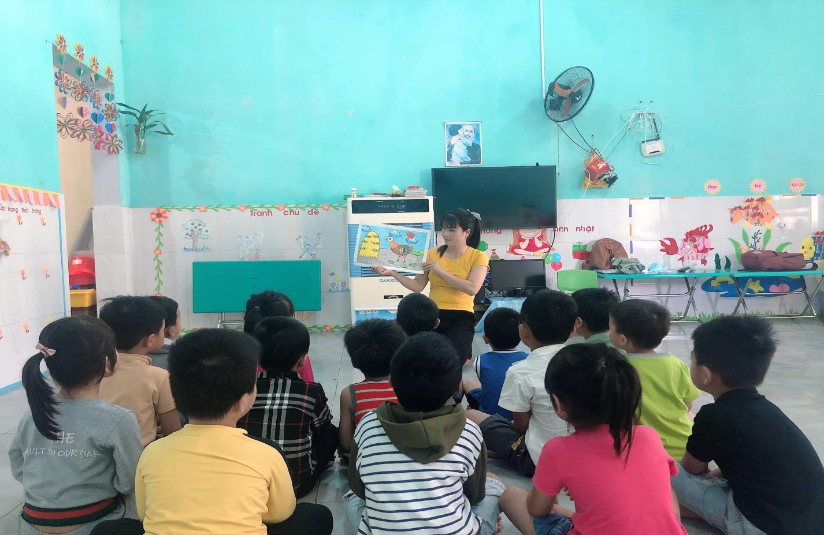

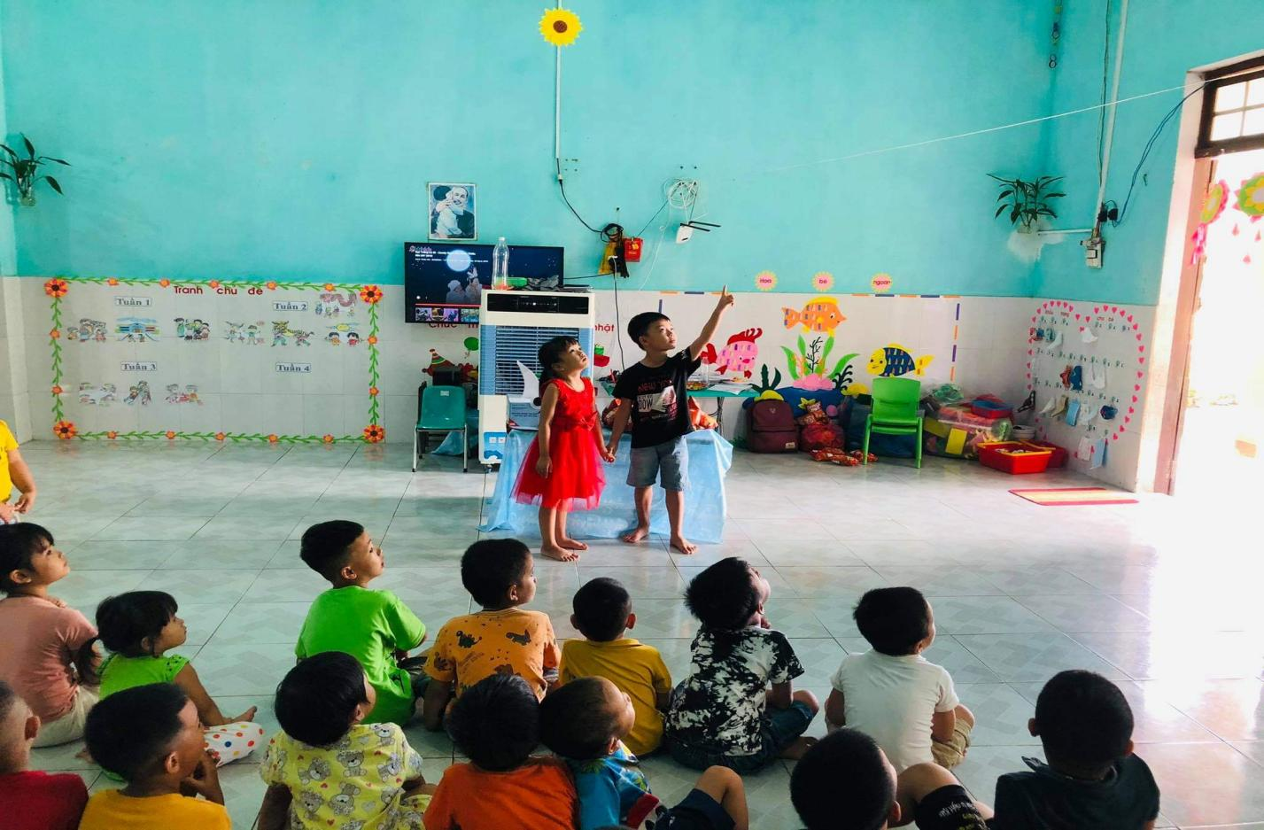

**Hình ảnh hoạt động góc**

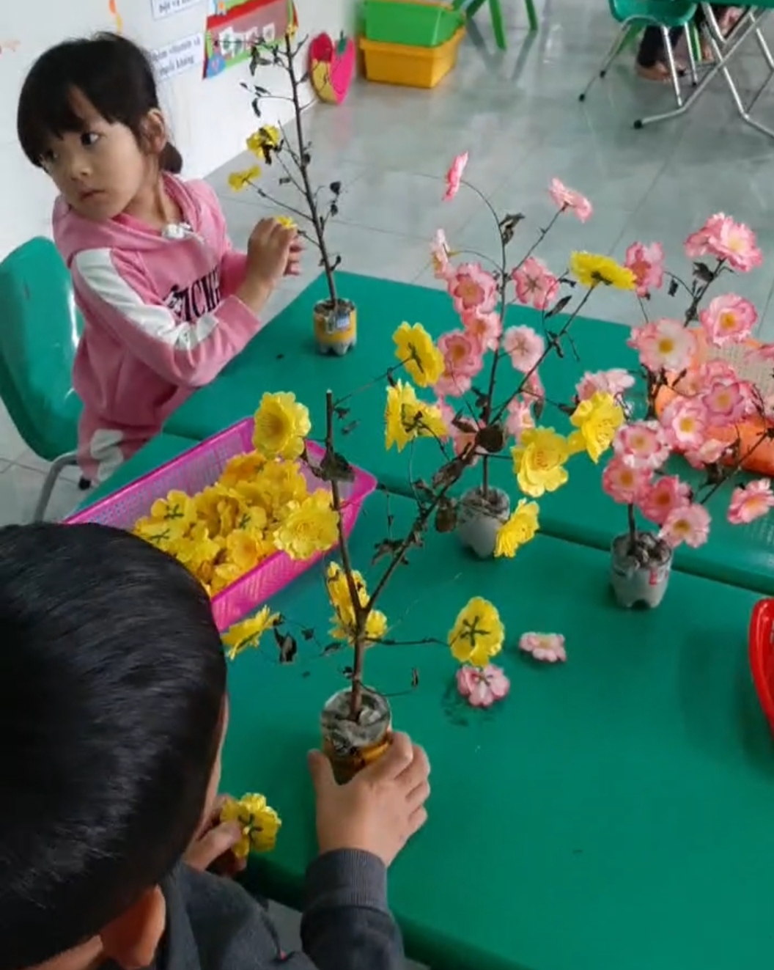

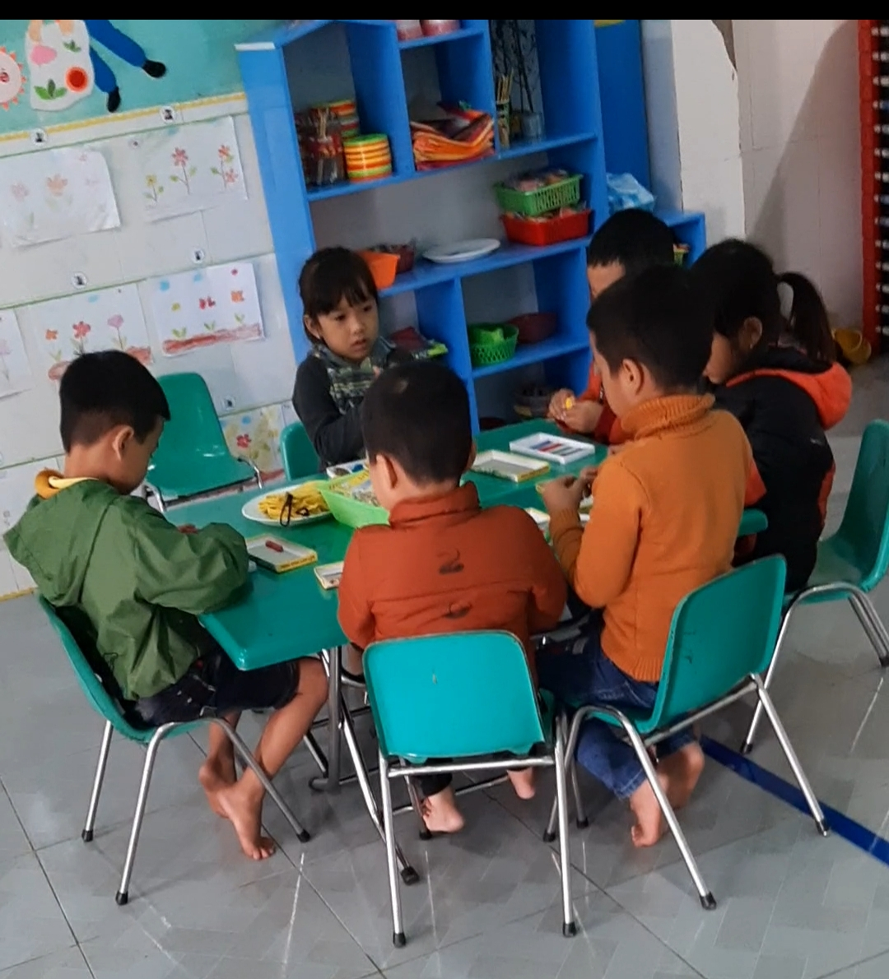

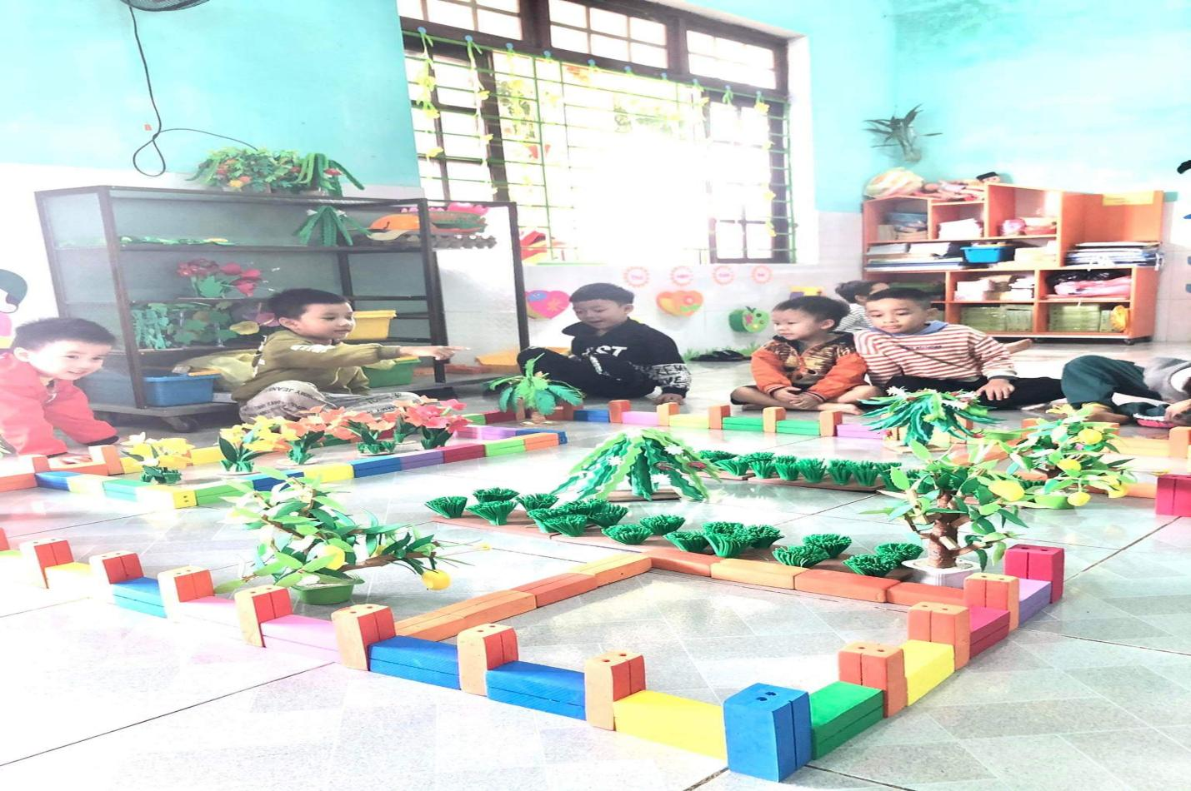

**Hình ảnh lễ hội trung thu**

